国立釜庆大学管理硕士项目介绍

韩
国
留
学
·
中
文
授
课

-·-·-·-·-·-·-·-·-
釜庆大学简介
About PKNU
·釜山，庆南地区最早的大学
·韩国教育部评价最优秀的创新型国立大学
·被韩国大学报刊定为最美校园之一
·在釜山地区拥有最多国家，最多留学生的大学
·全国公立大学中规模、新生入学成绩、毕业生就业率排列前茅
·全国公立大学中教授人均论文业绩首位
·韩国教育部外国留学招生，管理优秀认证大学
釜庆大学是韩国的一所国立大学，由成立于1924年的釜山工业大学和成立于1941年釜山水产大学于1996年合并而成，是全国最早的国立四年制大学，很多专业达到世界级的水平。
釜庆大学位于韩国第二大城市釜山市，拥有2个校区，现有2万6千多名学生以及1000多名在职教师，在国立大学中排名第三。大学设立了本科、研究生课程，博士点拥有25个之多。在2015－2016QS亚洲大学排行榜中，釜庆大学排名靠前于中国的上海财经大学，西安电子科技大学等国家重点大学。
-·-·-·-·-·-·-·-·-
釜山市
About BUSAN
-世界第五大港口城市
-韩国第二大城市
-韩国最大的港口城市（海洋首都）
-韩国东南地区重化学工业中心城市
-韩国庆典城市（烟花节，釜山国际电影节）
-金融中心城市
-观光旅游热门城市
-韩国城市评价中连续4年占据首位，被评为“生活最舒适的城市”
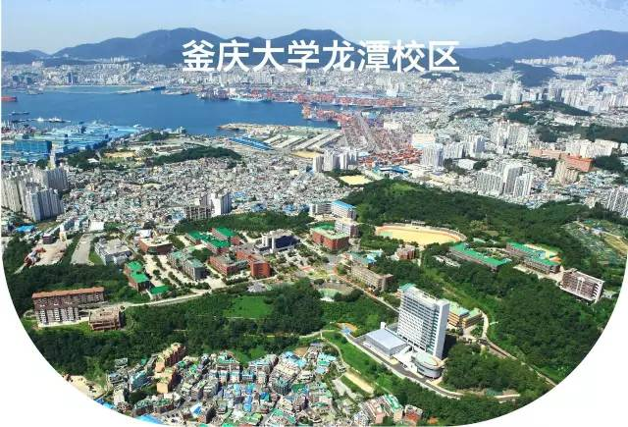
-·-·--·-·-·-·-·-·-·-·-·-·-·-·-·-·
项目特色
Project Features
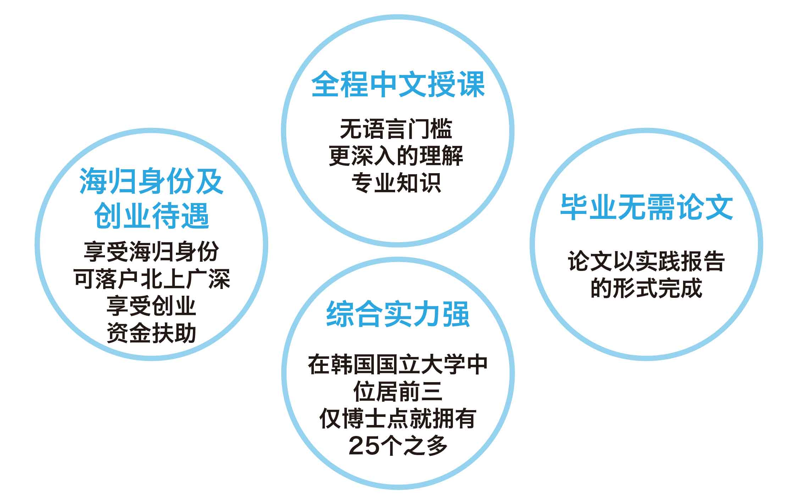
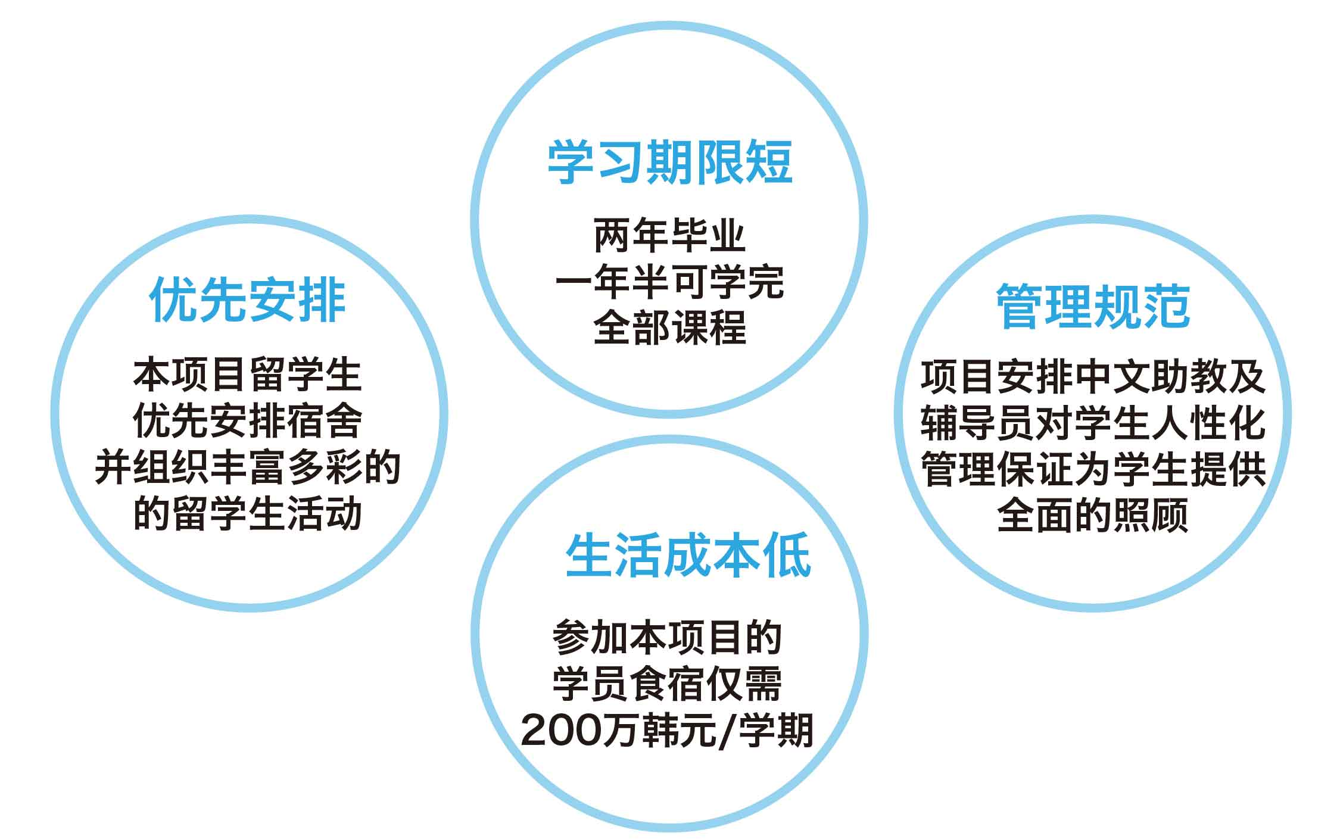
-·-·-·-·-·-·-·-·-·-·-·-·-·-·
留学模式对比
Comparison of Studying Abroad
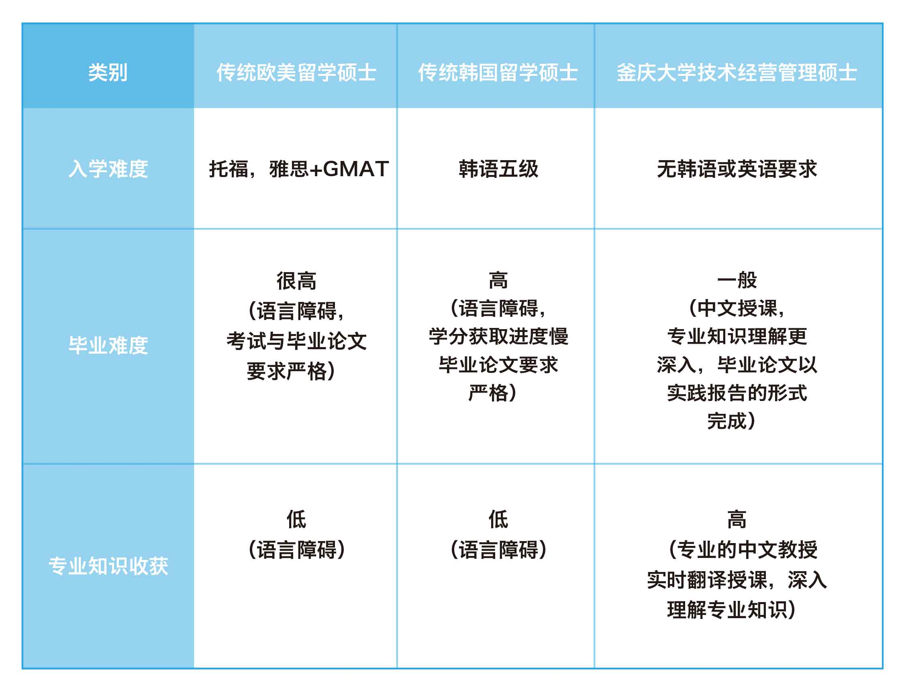
-·-·-·-·-·-·-·-·-·-·-·-·-·-·
招生说明
Enrollment Instructions
1、专业：技术经营管理（工商管理方向）
2、授课语言：双语授课，入学及毕业均无外语语言要求
3、学制：硕士学制2年
4、上课地点：釜庆大学技术经营研究生院
5、毕业要求：须赴韩四次
（根据中国教育部归国认证要求时间规定，在韩国滞留累计时间不低于360天）
6、授予证书：韩国国立釜庆大学硕士学位证书
7、申请时间：
（1）一年入学两次，每年春季3月入学，秋季9月入学；
（2）春季入学申报时间截止到12月中旬，次年3月入学；
（3）秋季入学申报时间截止到7月中旬，9月入学
招生对象
·全日制本科毕业生或大四在读生
·硕士毕业或在读生
·接受跨专业报读
-·-·-·-·-·-·-·-·-·-·-·-·-·-·
相关费用
Enrollment Specialty

16.8万人民币

含申请费、学费、管理费、语言费
-·-·-·-·-·-·-·-·-·-·-·-·-·-·
申请材料
1、入学申请书：本人填写
2、自我介绍及修学计划书
3、毕业证书（原件及英文或韩文翻译后公证）
4、学历认证报告（原件及英文或韩文翻译后公证）
5、成绩单（原件及英文或韩文翻译后公证）
6、护照（原件）
7、户口本（原件及英文或韩文翻译后公证）
8、申请人或财政保证人不低于2万美金或同等人民币存款证明（原件）
9、指导老师推荐信
10、健康证明
※不明之处请联系国立釜庆大学中国代表处
-·-·-·-·-·-·-·-·-·-·-·-·-·-·
校园环境
Campus Environment
住宿环境：技术经营管理专业硕士留学生（中国）全部为两人间宿舍公寓，并享受优先选择待遇。
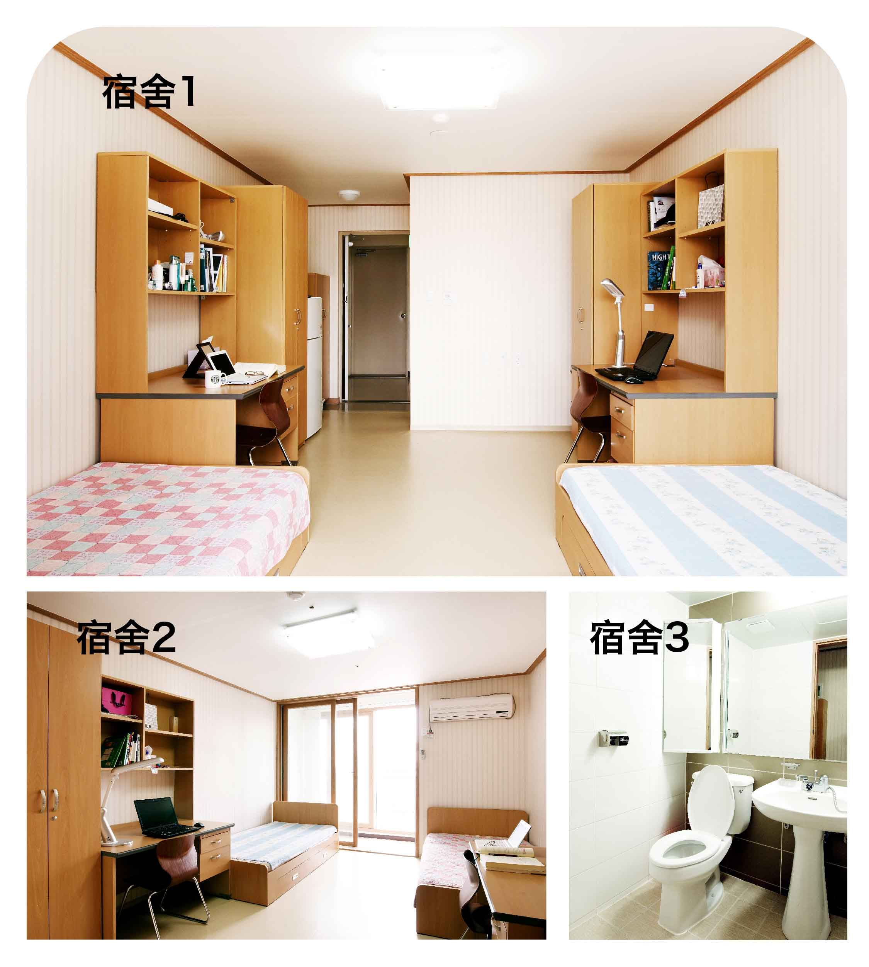
|

餐厅一角：住宿费用包含就餐费用，自助式就餐。
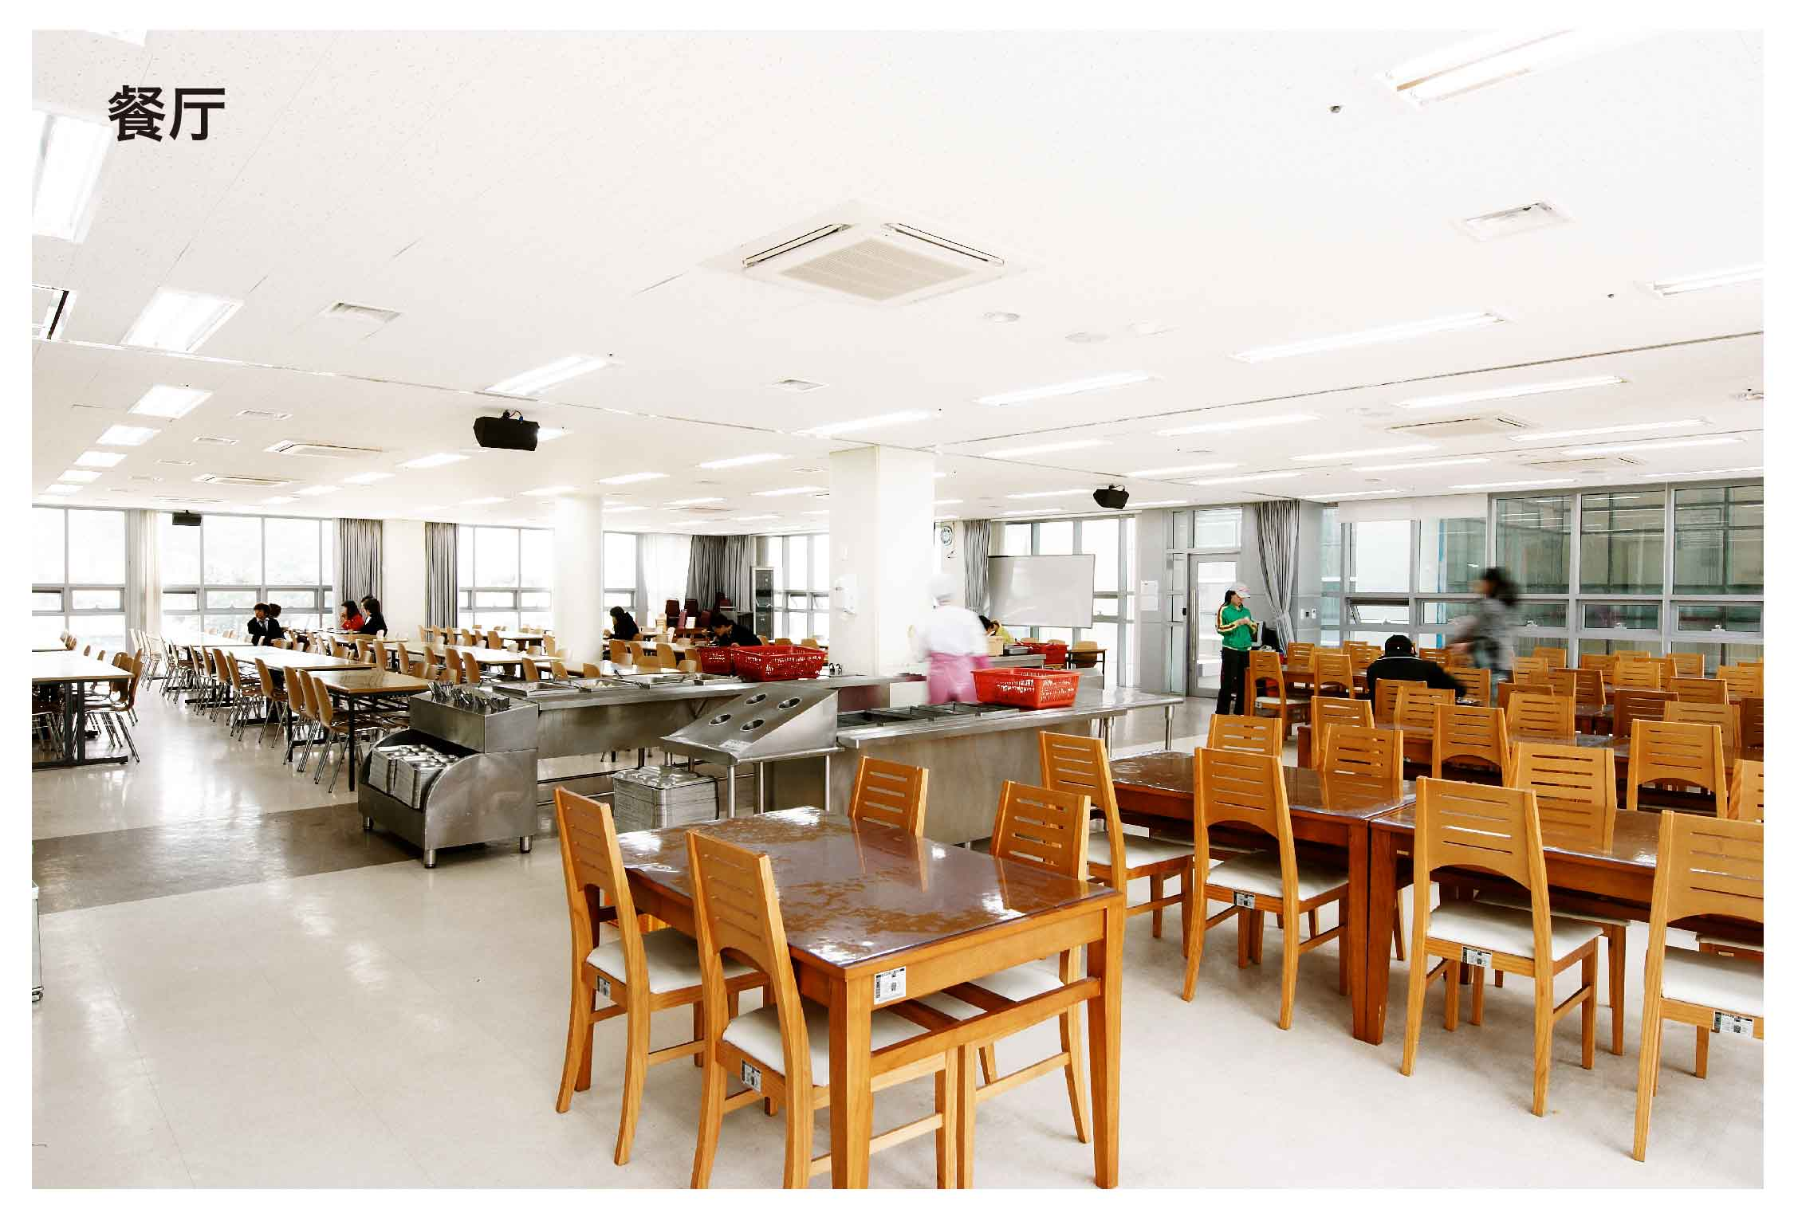
|
校园风光：釜庆大学被韩国大学报刊定为最美校园之一。
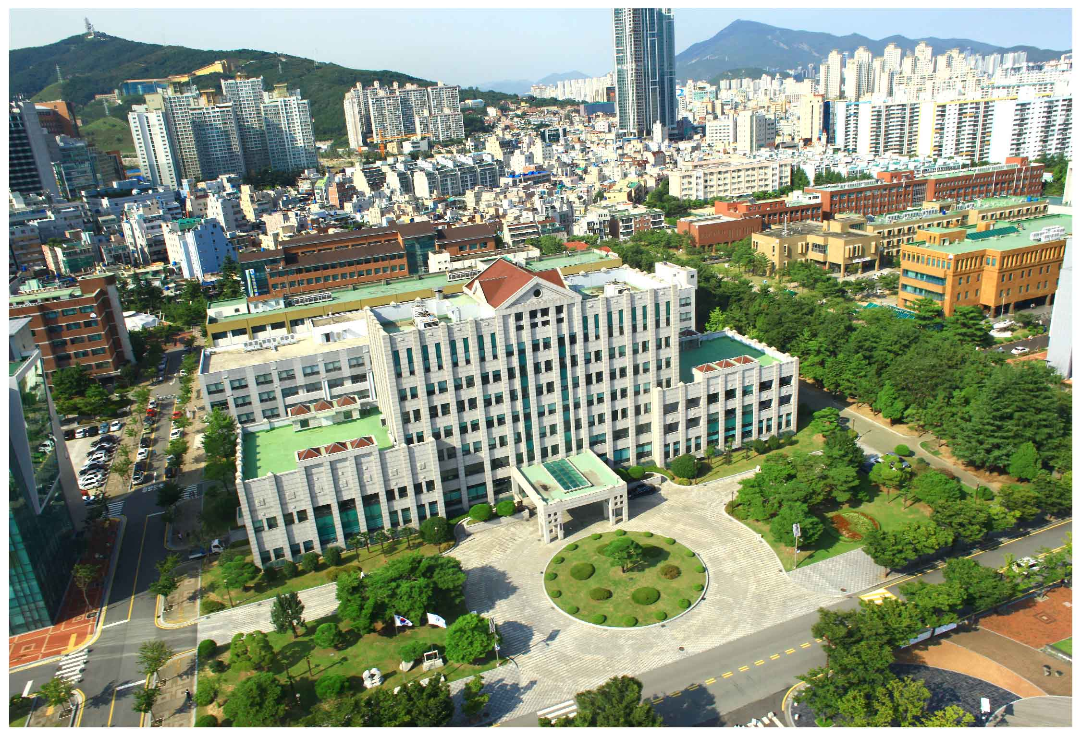

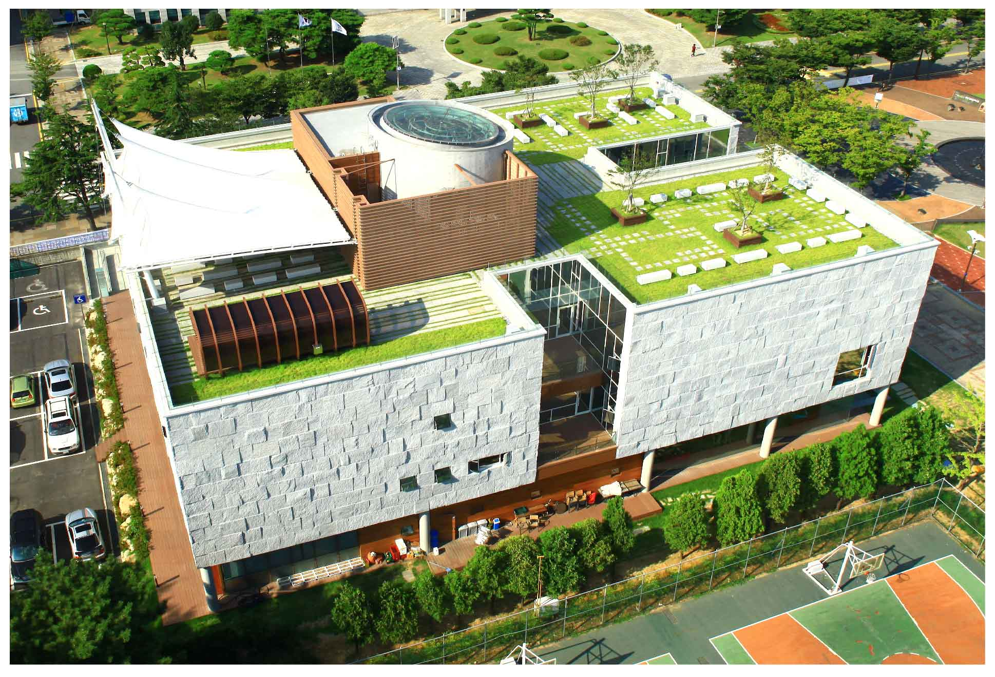
|
周边景色：紧邻港口，风景优美。
-·-·-·-·-·-·-·-·-·-·-·-·-·-·
教育部
Ministry of Education
|
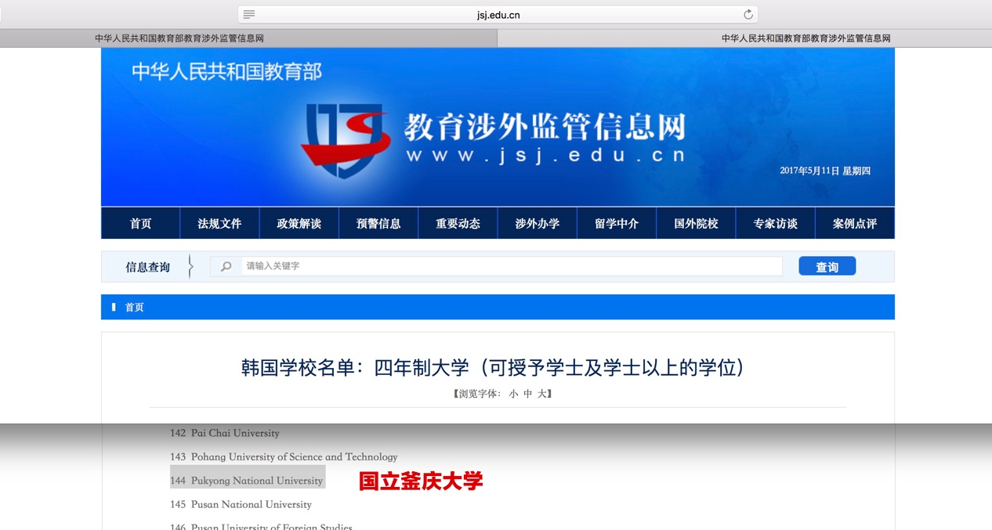
-·-·-·-·-·-·-·-·-·-·-·-·-·-·
授权书
Ministry of Education
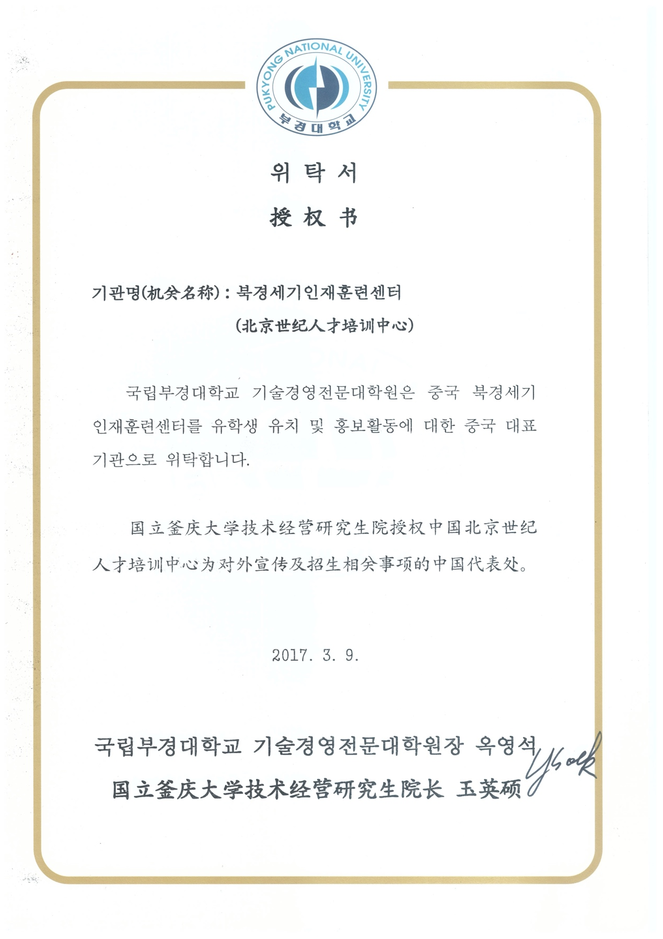
历史瞬间
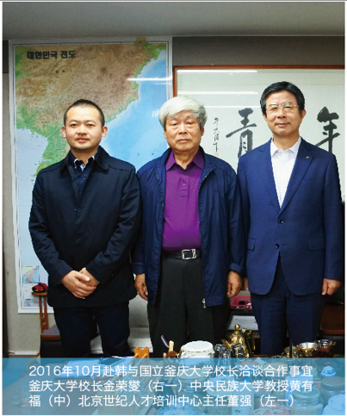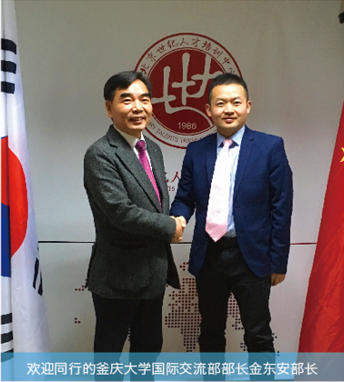
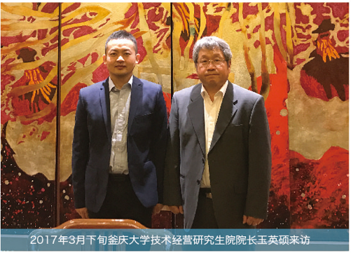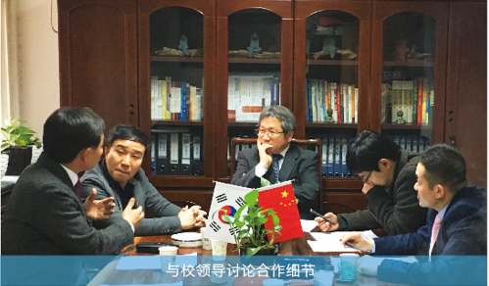
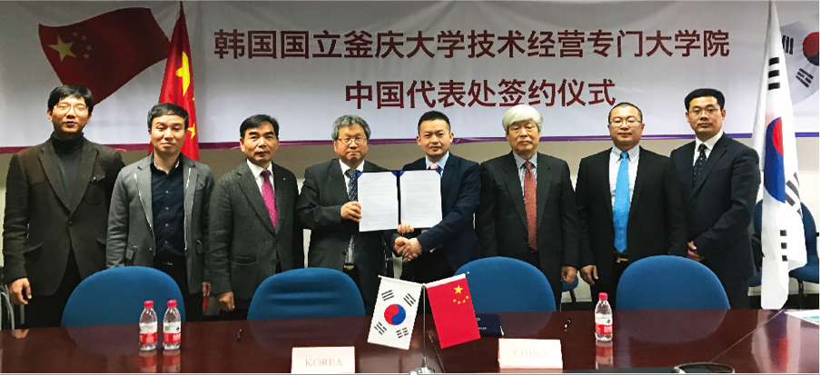
课程目录(预定)
序号 | 课程编码 | 课程名称 | 学分 | 授课时长 |  | 课程区分 | 英文 课程名称
 |  |  |  | 理论 | 实习
1 | H00011 | MOT概论 | 3 | 3 | 0 | 专业必修 | Introduction to MOT
2 | H00012 | 技术企划 | 3 | 3 | 0 | 专业必修 | Technology Planning
3 | H00013 | 技术会计 | 3 | 3 | 0 | 专业必修 | Technology Accounting
4 | H00014 | ICT改革政策 | 3 | 3 | 0 | 专业选择 | ICT Innovation Policy
5 | H00015 | High-Tech技术战略 | 3 | 3 | 0 | 专业选择 | High-Tech Acquisition Strategy
6 | H00016 | ICT 基础工程和人际要素 | 3 | 3 | 0 | 专业选择 | ICT Based Business and Huan Factors
7 | H00017 | ICT 复合技术革新事例分析 | 3 | 3 | 0 | 专业选择 | Case Study on ICT Converged Innovation
8 | H00018 | ICT 复合商业模式 | 3 | 3 | 0 | 专业选择 | ICT Business Model
9 | H00019 | ICT 集成产品开发论 | 3 | 3 | 0 | 专业选择 | ICT Product Development
10 | H00020 | ICT 复合环保技术论 | 3 | 3 | 0 | 专业选择 | ICT Convergence Eco-Technology
11 | H00021 | IPR 战略分析 | 3 | 3 | 0 | 专业选择 | Strategic IPR Analysis
12 | H00022 | M&A 战略 | 3 | 3 | 0 | 专业选择 | M&A Strategy
13 | H00023 | R&BD 企划运营实务 | 3 | 3 | 0 | 专业选择 | Operational Practice of R&BD Planning
14 | H00024 | R&D 经济性分析 | 3 | 3 | 0 | 专业选择 | R&D Economic Analysis
15 | H00026 | R&D 项目管理 | 3 | 3 | 0 | 专业选择 | R&D Project Management
16 | H00027 | 价值链优化运营 | 3 | 3 | 0 | 专业选择 | Value Chain Optimization
17 | H00028 | 经营决策论 | 3 | 3 | 0 | 专业选择 | Managerial Decision Making
18 | H00029 | 全球SCM 革新 | 3 | 3 | 0 | 专业选择 | Global SCM Innovation
19 | H00030 | 全球技术分析 | 3 | 3 | 0 | 专业选择 | Global Technology Analysis
20 | H00031 | 技术经营事例分析 | 3 | 3 | 0 | 专业选择 | MOT Case Study
21 | H00033 | 技术金融 | 3 | 3 | 0 | 专业选择 | Technology Financing
22 | H00034 | 技术营销 | 3 | 3 | 0 | 专业选择 | Technology Marketing
23 | H00035 | 技术保护战略 | 3 | 3 | 0 | 专业选择 | Technology Protection Strategy
24 | H00036 | 技术产业化 | 3 | 3 | 0 | 专业选择 | Technology Commercialization
25 | H00038 | 技术成本 | 3 | 3 | 0 | 专业选择 | Technology Costing
26 | H00040 | 技术情报数据开发 | 3 | 3 | 0 | 专业选择 | Data Mining for Technology Information
27 | H00042 | 技术知识情报系统 | 3 | 3 | 0 | 专业选择 | Knowledge Information System for Technology Management
28 | H00043 | 技术创业 | 3 | 3 | 0 | 专业选择 | Technology Start-up
29 | H00044 | 技术投资与国际产业化 | 3 | 3 | 0 | 专业选择 | Technology Investment and Global Commercialization
30 | H00046 | 技术革新理论 | 3 | 3 | 0 | 专业选择 | Technology Innovation Theory
31 | H00047 | 企业家精神 | 3 | 3 | 0 | 专业选择 | Entrepreneurship
32 | H00048 | 企业价值论 | 3 | 3 | 0 | 专业选择 | Enterprise Valuation
33 | H00050 | 企业风险管理 | 3 | 3 | 0 | 专业选择 | Enterprise Risk Management
34 | H00051 | 数字产业化战略 | 3 | 3 | 0 | 专业选择 | e-Transformation Business Strategy
35 | H00052 | 数字化制造革新 | 3 | 3 | 0 | 专业选择 | Digital Manufacturing Innovation
36 | H00053 | 大数据商业化设计 | 3 | 3 | 0 | 专业选择 | Big-Data Business Design
37 | H00054 | 案例分析方法论 | 3 | 3 | 0 | 专业选择 | Case Study Methodology
38 | H00055 | 决策支援系统 | 3 | 3 | 0 | 专业选择 | Decision Support System
39 | H00057 | 情报系统运营管理论 | 3 | 3 | 0 | 专业选择 | Information System Management
40 | H00059 | 革新要素管理法 | 3 | 3 | 0 | 专业选择 | Innovation Driver Bench -marking
41 | H00060 | 本土化战略 | 3 | 3 | 0 | 专业选择 | Glocalization Strategy
42 | H00061 | 造船产业经营 | 3 | 3 | 0 | 专业选择 | Shipbuilding Industry Management
43 | H00062 | IT产业经营 | 3 | 3 | 0 | 专业选择 | IT Industry Management
44 | H00063 | 机械汽车产业经营 | 3 | 3 | 0 | 专业选择 | Machine and Automotive Industry Management
45 | H00064 | 建设产业经营 | 3 | 3 | 0 | 专业选择 | Construction Industry Management
46 | H00065 | 环境产业经营 | 3 | 3 | 0 | 专业选择 | Environment Industry Management
47 | H00066 | 能源产业经营 | 3 | 3 | 0 | 专业选择 | Energy Industry Management
48 | H00067 | 电子电器产业经营 | 3 | 3 | 0 | 专业选择 | Electric and Electronic Industry Management
49 | H00068 | 情报通信产业经营 | 3 | 3 | 0 | 专业选择 | ICT Industry Management
50 | H00069 | 新材料产业经营 | 3 | 3 | 0 | 专业选择 | Advanced Material Industry Management
51 | H00070 | 化工产业经营 | 3 | 3 | 0 | 专业选择 | Chemistry Engineering Industry Management
52 | H00071 | 技术人事组织管理 | 3 | 3 | 0 | 专业选择 | R&D Human Resource Management
53 | H00072 | 技术经济和政策 | 3 | 3 | 0 | 专业选择 | Technology Economics and Policy
54 | H00073 | 调查研究方法论 | 3 | 3 | 0 | 专业选择 | Research and Survey Method
55 | H00074 | 金融工学 | 3 | 3 | 0 | 专业选择 | Financial Engineering
56 | H00075 | 技术需求调查及预测 | 3 | 3 | 0 | 专业选择 | Technology Demand Survey and Forecast
57 | H00076 | 技术价值评价 | 3 | 3 | 0 | 专业选择 | Technology Assessment
58 | H00077 | 企业分析和技术能力评估 | 3 | 3 | 0 | 专业选择 | Enterprise Analysis and Technological Capability Assessment
59 | H00078 | 战略经营与运营 | 3 | 3 | 0 | 专业选择 | Strategical Management and Operational Practice
60 | H00079 | 知识财产管理经营 | 3 | 3 | 0 | 专业选择 | Intellectual Property Management
61 | H00085 | 硕士项目实习 | 6 | 0 | 6 | 专业必修 | Master's Internship Project
除必修专业外其他选择专业会根据情况开设课程
技术经营专业研究内容涉及电子、通讯、软件、生物等多个领域，主要为高科技企业培养能够解决各种问题的管理与技术相结合的复合型人才。技术经营管理专业研究基本思想是让经营者懂技术和让技术专家懂经营，确切的说，技术经营就是让懂技术的人和管理的人用最新的科学的管理方法搞经营。

国立釜庆大学中国代表处
董老师 18910030168

